|  |
| --- |
| **询比价系统** |
| **供应商操作手册** |
|  |

|  |
| --- |
| 河北圣诺联合科技有限公司  2021/7/1 |

# 供应商注册

门户网站：[www.hbyn.cn](http://www.hbyn.cn)

询比价系统：[www.hbyn.cn](http://www.hbyn.cn):8080

1.在首页点击【注册新用户】进行注册。

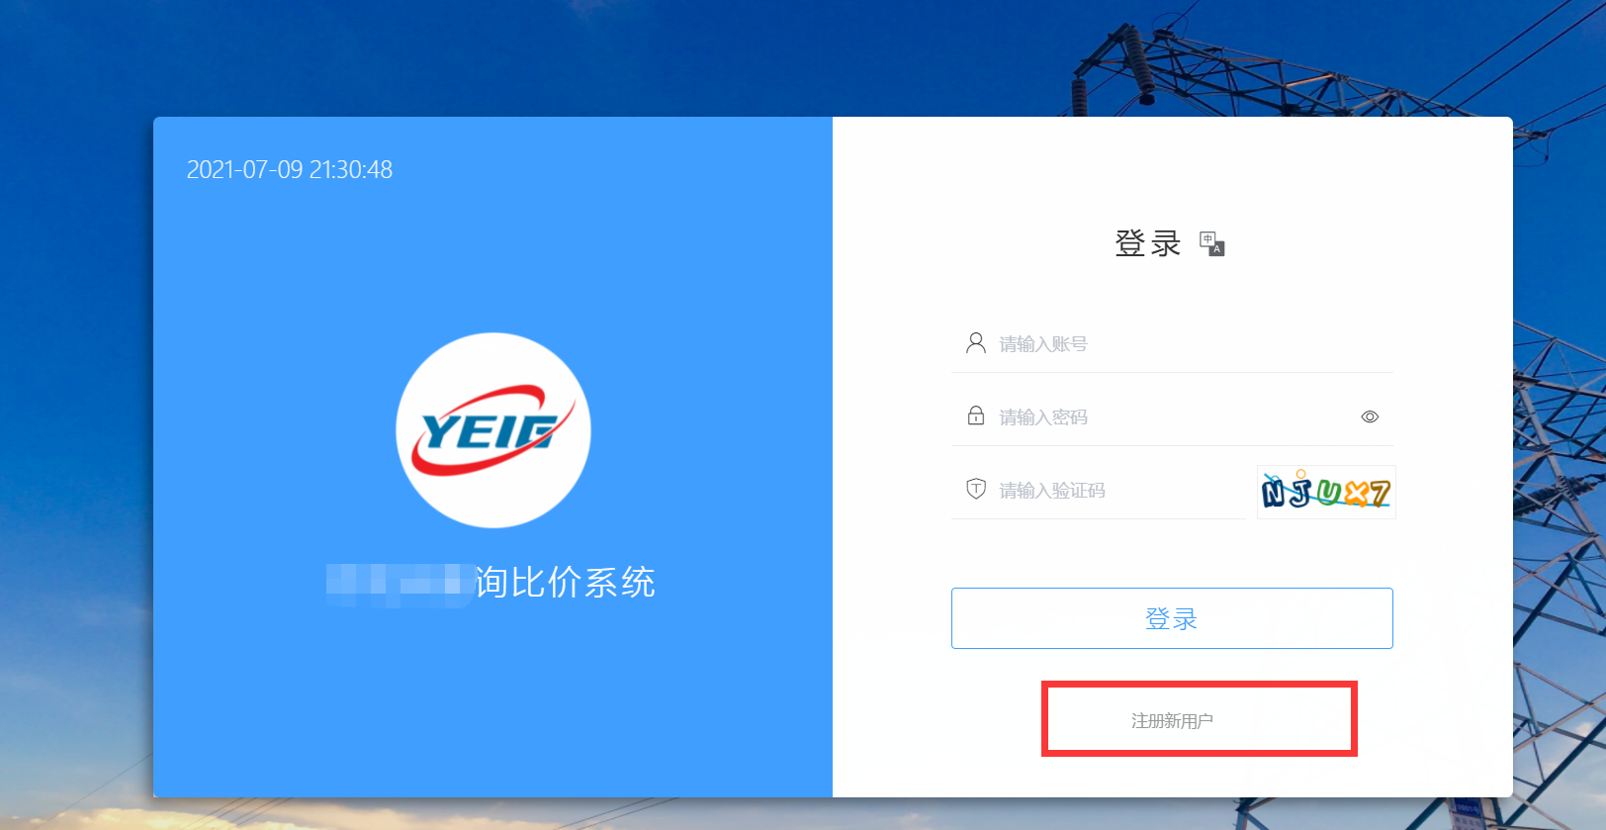

2.注册页填写用户信息、企业信息，填写完成后点击【提交】。

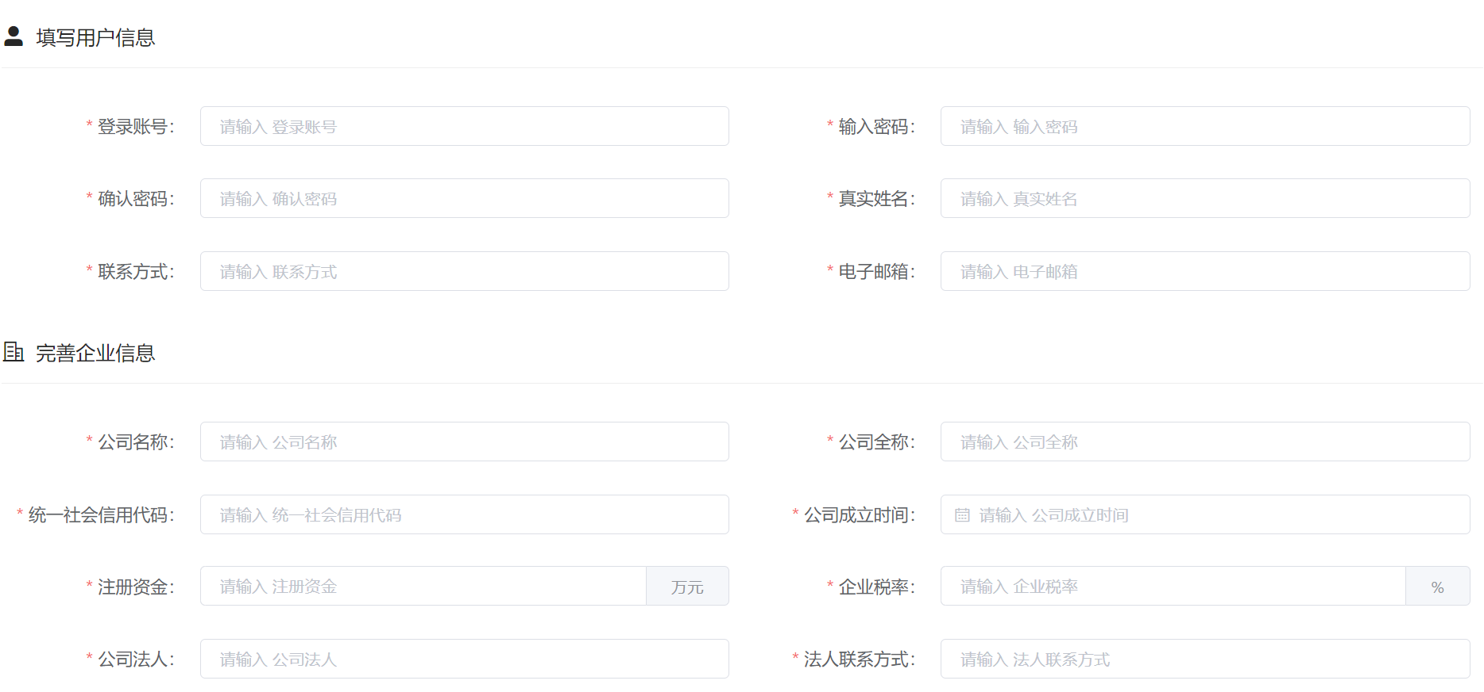

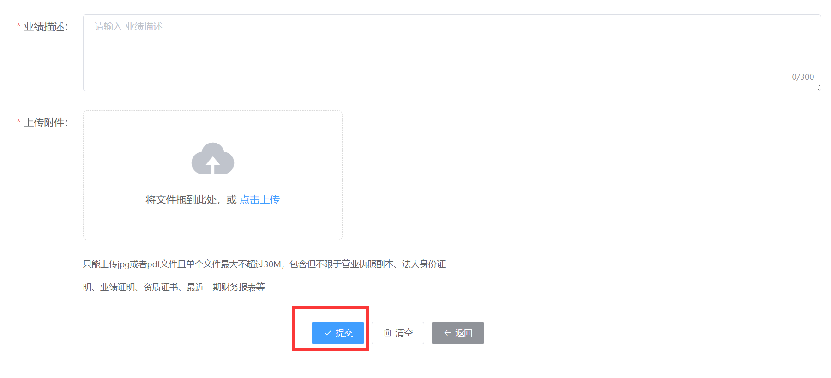

3.供应商入库审核需要按照流程审核，对应的审核人全部审核通过后，才可登录成功。审核驳回需要重新进行注册。（注：审核成功或失败都会发送短信通知。）

# 我的项目

## 我的项目邀请

供应商在此模块中可以查看到所有被邀请的项目。可查看详情、接受、拒绝。接受后可参与此项目，进行报价等操作；拒绝后不能参与此项目。

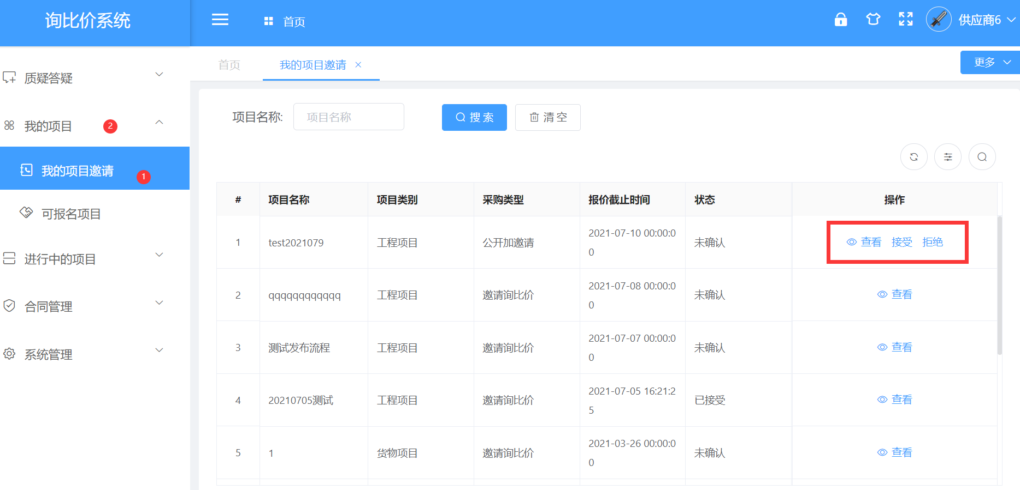

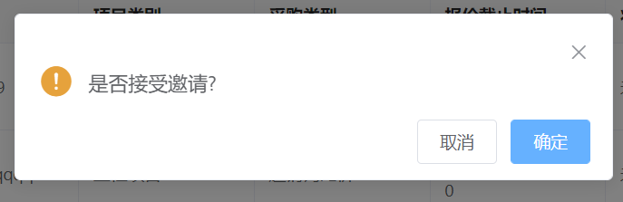

## 可报名的项目

点击【我的项目】-【可报名的项目】，可以看到公开的询比价项目并进行报名参与。

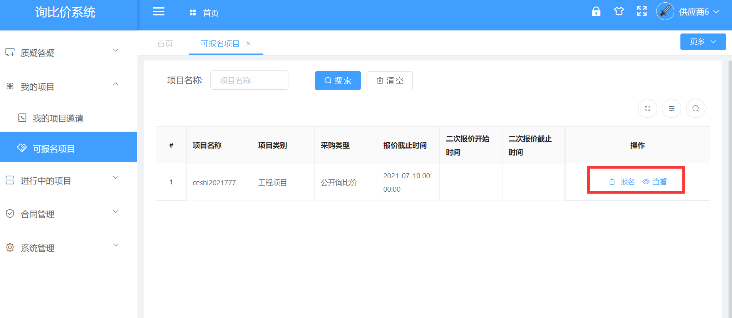

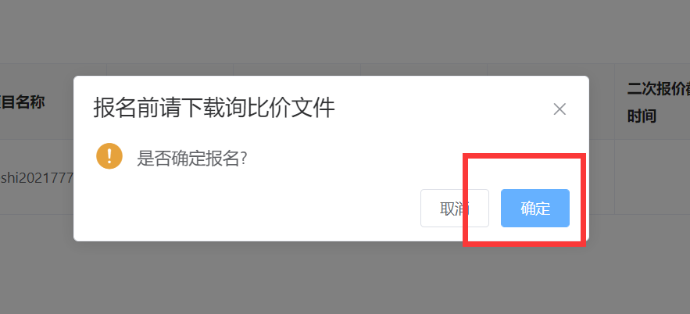

## 进行中的项目

①查看：查看项目详情

②报价：输入产品单价，自动计算总价。在报价时间截止之前，可以多次进行报价

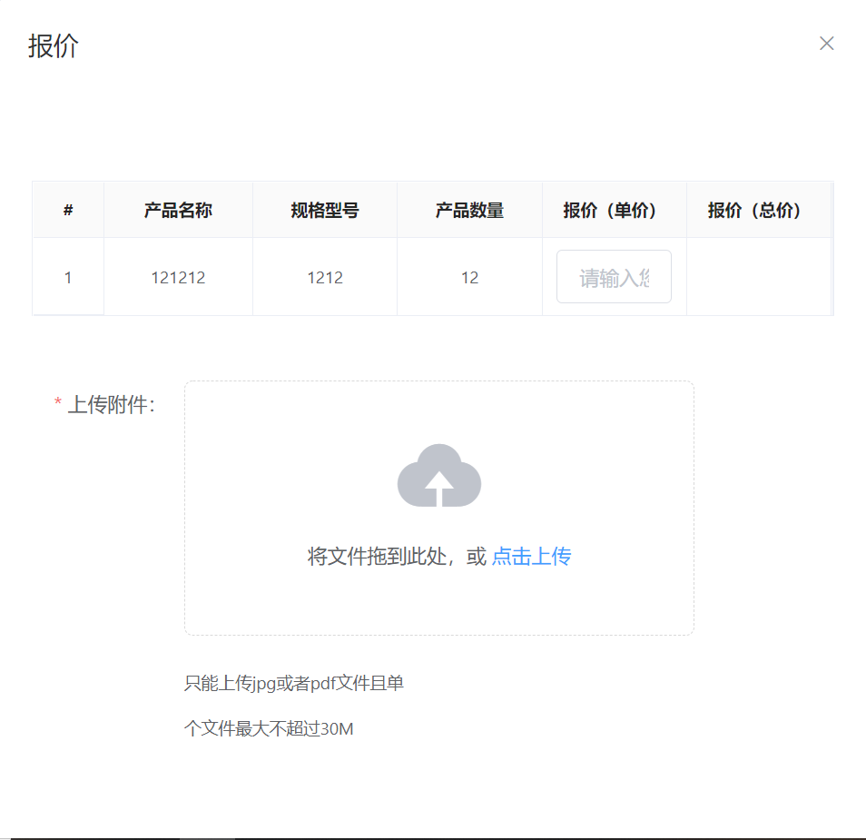

③澄清：点击澄清，可以查看到采购方发布的澄清消息。

④二次报价：采购方在报价时间截止之后可以开启二次报价，在有效时间内供应商可进行二次报价。

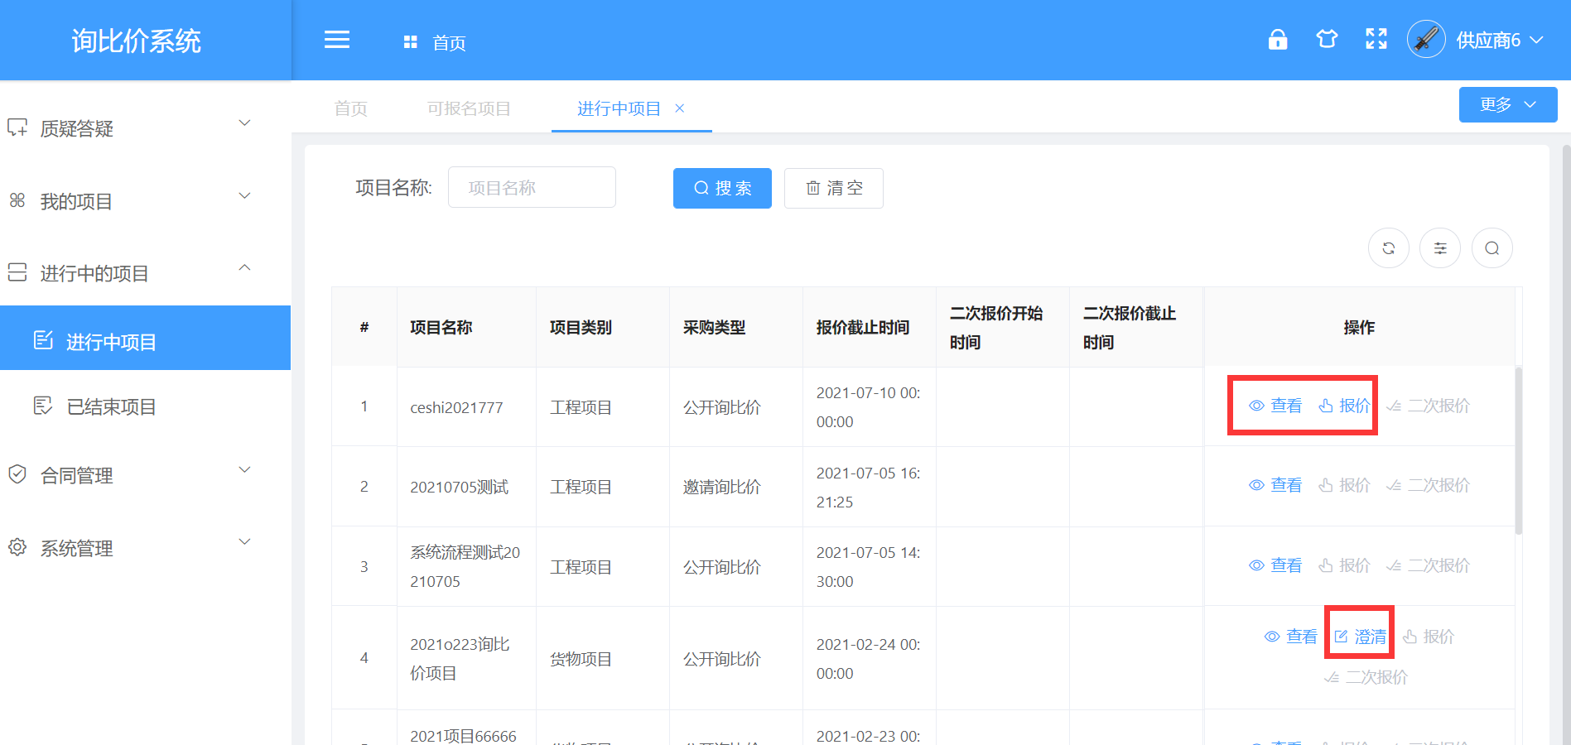

## 已结束项目

采购方确定供应商之后，该项目在已结束项目（供应商）中查看。可查看对当前供应商对该项目的报价情况。

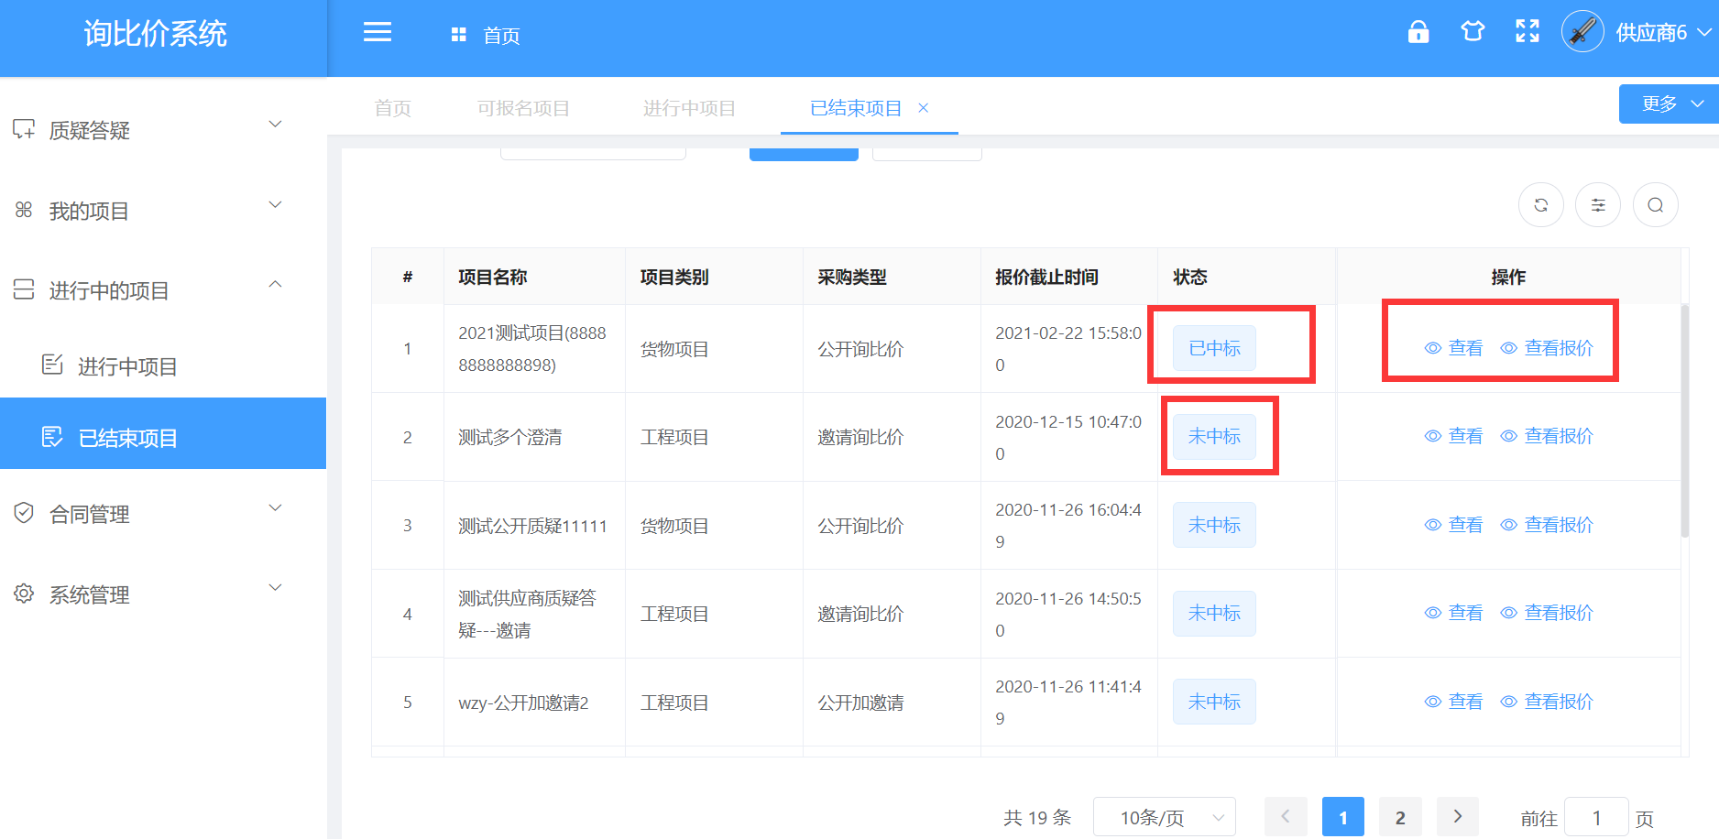

已中标的供应商点击“中标结果”进行【接受中标】或者【拒绝中标】。拒绝中标后采购方需要重新编辑供应商。

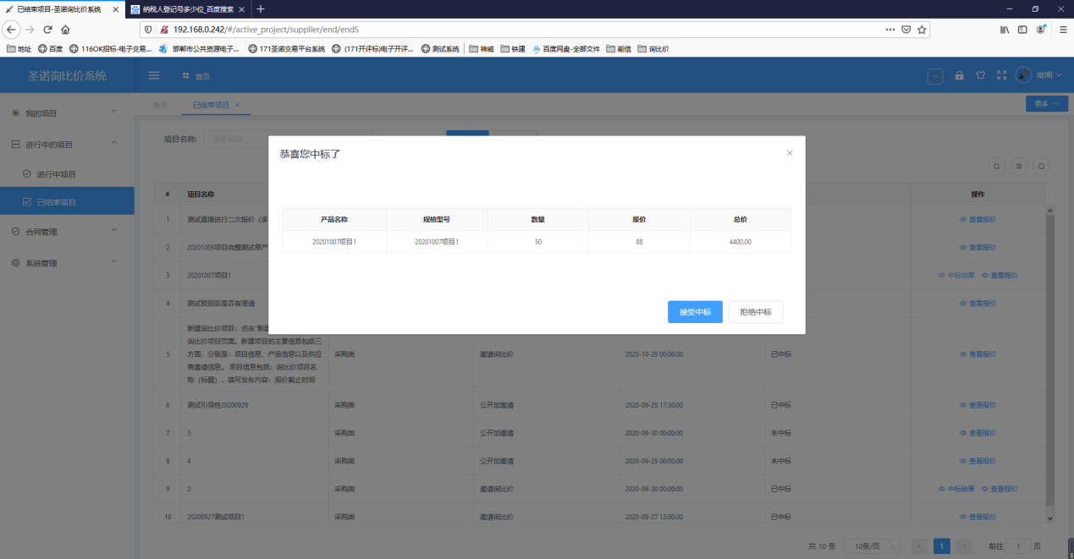

# 合同管理

当采购方合同审核完成之后，中标的供应商可以在合同管理模板中查看，可以查看详情，当供应商进行签章后，该流程全部进行完毕。

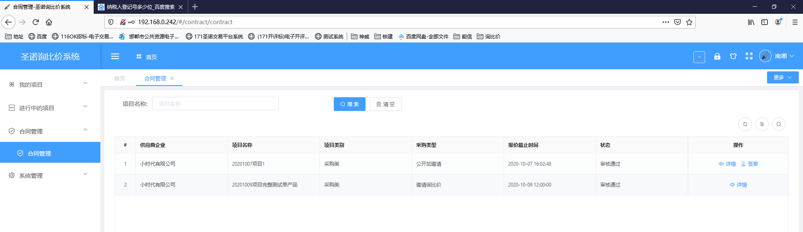

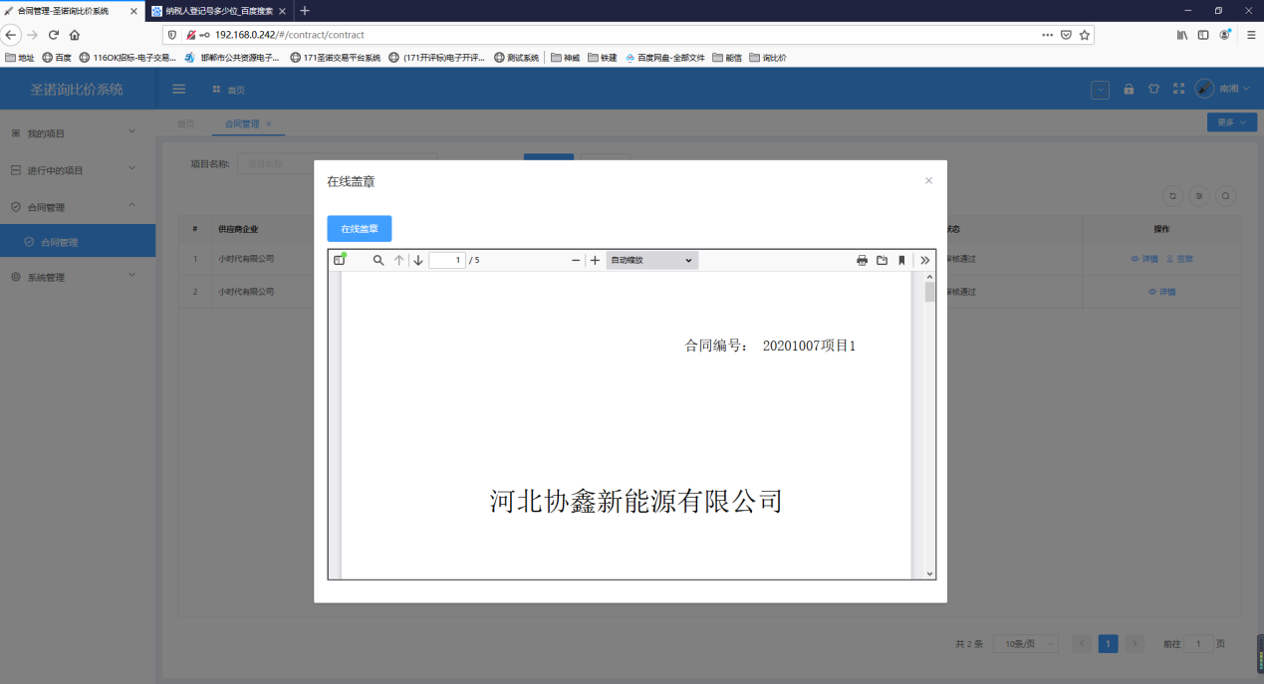

# 系统管理

## 用户管理

可对当前登录用户新增、删除子账号，配置角色权限，密码重置等。

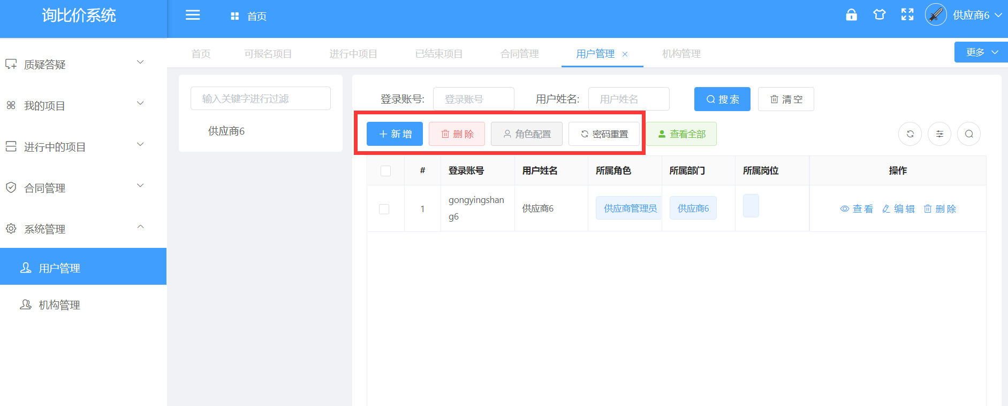

## 机构管理

可对当前组织机构进行编辑。

